Budapesti Gazdasági Szakképzési Centrum Pestszentlőrinci Technikum
1184 Budapest Hengersor 34.

Vizsgaremek
  - Kutyamenhely
Konzulens tanár: Kovács Árpád Készítette:
Név Szentpáli Richárd Sándor
Tóth Róbert
Ács Norbert
Tartalom
1 Bevezetés 3
1.1 Feladat leírás 3
1.2 A felhasznált ismeretek 3
1.3 A felhasznált szoftverek 3
2 Felhasználói dokumentáció 4
2.1 A program általános specifikációja 4
2.2 Rendszerkövetelmények 4
2.2.1 Hardver követelmények 4
2.2.2 Szoftver követelmények 4
2.3 3. A program telepítése 4
2.4 A program használatának a részletes leírása 5
3 Fejlesztői dokumentáció 6
3.1 Az alkalmazott fejlesztői eszközök 6
3.2 Adatmodell leírása 6
3.3 Részletes feladatspecifikáció, algoritmusok 6
3.4 Tesztelési dokumentáció 7
4 Összefoglalás 8
4.1 Önértékelés 8
4.2 Továbbfejlesztési lehetőségek 8
5 Felhasznált irodalom 9
6 Ábrajegyzék 10

Bevezetés

Feladat leírás 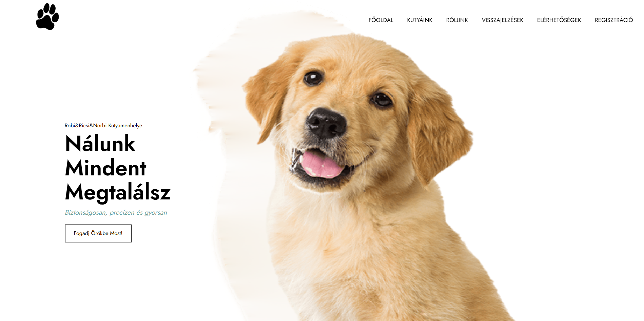
Ez az oldal lehetőséget ad arra, hogy bárki felelősen kutyát örökbe fogadjon. A háziállatok külön fajták szerint lesznek bemutatva, így mindenki könnyen megtalálhatja a számára legmegfelelőbb társat.
A weboldalon helyet kap egy „Rólunk” rész is, ahol röviden bemutatjuk a menhely történetét és céljait. Emellett biztosítunk visszajelzési lehetőséget, hogy a felhasználók jelezhessék, ha problémát tapasztalnak, vagy kérdésük merül fel.
Az elérhetőségek szintén kiemelt szerepet kapnak, hogy bárki gyorsan és egyszerűen kapcsolatba léphessen velünk.

A felhasznált ismeretek
• Programozási nyelvek: HTML, CSS, JavaScript, – a webes felület megvalósításához
• Adatbázis-kezelés: MySQL – az örökbefogadási adatok tárolásához
• Fejlesztői eszközök: Visual Studio Code, GitHub – kódírás és verziókezelés
• Csapatmunka: Microsoft Teams, Discord – kommunikáció és projektmenedzsment
• Webes ismeretek: reszponzív design, biztonságos adatkezelés
• Szoftverfejlesztési módszertanok: moduláris felépítés, kódkommentelés, hibakezelés

A felhasznált szoftverek
- Visual Studio Code – fejlesztői környezet
- GitHub – verziókezelés és kódtárolás
- Microsoft Teams – csapatmunka és kommunikáció
- Discord – közösségi és projektmegbeszélések
Webes technológiák:
- CSS – stílusok és megjelenés
- HTML – weboldal szerkezete
- JavaScript (JS) – interaktív funkciók

Felhasználói dokumentáció

A program általános specifikációja
A menhely weboldal segít gyorsan és biztonságosan kutyát örökbe fogadni. Fő funkciók:
- Kutyák adatlapjai képekkel
- Online örökbefogadási űrlap
- Visszajelzések korábbi gazdiktól
- Egyszerű kapcsolatfelvétel
- Magyar és angol nyelvű felület
Ajánlott mindenkinek, aki felelősen szeretne kutyát örökbe fogadni.

Rendszerkövetelmények

Hardver követelmények
A program böngészőalapú, így szinte minden modern számítógépen futtatható. Az alábbiakban megadjuk a minimális és ajánlott konfigurációt:
Minimális konfiguráció:
- Processzor: Intel Core i3 vagy AMD Ryzen 3
- Memória: 4 GB RAM
- Tárhely: 500 MB szabad hely
- Internet: Stabil kapcsolat (min. 5 Mbps)
- Böngésző: Chrome, Firefox, Edge (2020 utáni verzió)

Szoftver követelmények
A program böngészőben fut, ezért csak alap dolgokra van szükség.
- Operációs rendszer: Windows 10/11, macOS, Linux, Android, iOS
- Böngésző: Chrome, Edge, Firefox vagy Safari (friss verzió)
- Adatbázis: MySQL
- Kiegészítők: .NET (Windows), DirectX (Windows), SSL/TLS a biztonság miatt

3. A program telepítése
Képekkel illusztrált, részletes leírás a program telepítésének a menetéről.
- A leírás alapján a felhasználónak hiba nélkül telepíteni kell tudni a programot. A leírásnak ki kell térnie a telepítés során kiválasztható opciókra is.
- Ha esetleg nincs telepítőprogram, akkor kellő részletességgel le kell írni, hogy mely fájlokat, pontosan hova kell felmásolni, és hogy lehet a programot futtatni. Módosító ablak(1. kép)
- 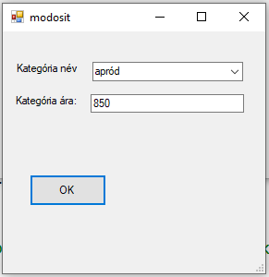
1. kép Ez a módosító ablak a programban

Ajánlott terjedelem: 2 -4 oldal, ábrákkal együtt.

A program használatának a részletes leírása
Mindenre kiterjedő, részletes leírás a program használatáról. Alapszabályok:
- Amit leprogramoztál, azt a dokumentációban írd is le, ne legyenek eltitkolt funkciók.
- Minden pontosan, „szájbarágósan” legyen leírva. A dokumentáció alapján a teljesen kezdő, vagy laikus felhasználóknak is használniuk kell tudni a programot.
- A stílus legyen pontos és közérthető, vedd figyelembe, hogy a felhasználói dokumentáció nem szakembereknek készül.
- Ugyanakkor kerüld a laza stílust: rövidítések, smilie-k, szleng kizárva.
- Alkalmazz ábrákat, screenshot-okat , de a ne legyen túlzott a képek aránya a szöveghez képest. Kb. 2-3 oldalanként egy ábra megfelelő.
Ajánlott terjedelem: 10-15 oldal, ábrákkal együtt.

Fejlesztői dokumentáció
A fejlesztői dokumentáció célja, hogy a segítse program logikájának, illetve a program kódjának a megértését, illetve a program továbbfejlesztését. Szakemberek számára készül, elvárás tehát a pontosság és a szakmai jellegű stílus.

Az alkalmazott fejlesztői eszközök
Fel kell sorolnod az összes olyan szoftver eszközt amelyet a program fejlesztéséhez, illetve a dokumentáció készítéséhez felhasználtál. (Pl. programozási nyelv, fejlesztői környezet, adatbázis-kezelő rendszer, kép-, szöveg-, zeneszerkesztő program stb.)
- Ha használtál mások által kifejlesztett modulokat, akkor azt is le kell írnod, a forrás pontos megjelölésével.
- Tájékozódj ezeknek a moduloknak a jogszerű felhasználásáról!
Ajánlott terjedelem: ½ -1 oldal.

Adatmodell leírása
A feladatban alkalmazott adatbázis vagy adatszerkezet részletes leírása
- Adatbázis esetén az adattáblák leírása, a közöttük lévő kapcsolatok megadása, lehetőleg diagram is legyen
- Ha nincs adatbázis, akkor a program fő adatszerkezeteinek a specifikációja, célszerű diagramot is rajzolni
- OOP jellegű megvalósítás esetében az UML osztálydiagram
Ajánlott terjedelem: a feladat jellegétől függően 2-5 oldal.

Részletes feladatspecifikáció, algoritmusok
A program lényeges függvényeinek, az osztályok metódusainak a specifikációja (mit valósít meg az adott függvény, illetve metódus, milyen paraméterei vannak, mi a visszatérési érték)  Az algoritmizálható részek leírása valamilyen algoritmus-leíró eszközzel (struktogram, pszeudo-kód, esetleg UML aktivitás-diagram) Ajánlott terjedelem: a feladat jellegétől függően 2-5 oldal. 5. Forráskód  A teljes forráskódot a nyomtatott dokumentációba nem kell beletenni!  Lehet viszont a nyomtatott dokumentációban a fontosabb kódrészeket magyarázattal szerepeltetni

Tesztelési dokumentáció
- Legalább 3 különböző teszteset részletes bemutatása.
- különböző felhasználó tevékenységek esetén hogyan reagált a program
- milyen üzeneteket kaptunk
- mi a teendő az egyes üzenetek esetében
- Normál teszteset, extrém teszteset (bolondbiztosság tesztelése)
- A tesztelés során kiderült hibák felsorolása A tesztelési dokumentációból derüljön ki, hogy ismered a különböző tesztelési módszereket (pl. fekete doboz, fehér doboz módszer)
Ajánlott terjedelem: a feladat jellegétől függően 2-5 oldal.

Összefoglalás

Önértékelés
A kitűzött célok elérése, a felmerült problémák és megoldásuk felsorolása.
A saját fejlődés bemutatása (mit tanult meg, hogyan alkalmazta…)
Ajánlott terjedelem: 0,5-1 oldal

Továbbfejlesztési lehetőségek
- Olyan ötletek, amelyeket meg akartál valósítani, de nem sikerült, vagy nem fért bele az időbe
- Olyan ötletek, amelyeket még érdemes a jövőben megvalósítani
Ajánlott terjedelem: 0,5-1 oldal

Felhasznált irodalom
Minden olyan forrás pontos megadása, amelyet a szakdolgozatodban felhasználtál.
A forrás lehet pl.
Könyv. Meg kell adnod a következőket: szerző(k), cím, kiadó, kiadás éve.
Weboldal. Meg kell adnod a linket, az oldal címét Mikor láttad utoljára.
Elektronikus dokumentum. Meg kell adnod a szerzőt, a letöltés helyét, idejét
Ha a szakdolgozatban valamely forrásból szó szerint idézel, akkor a megfelelő szövegrészt idézőjelbe kell tenni, és lábjegyzetben meg kell jelölnöd az idézet forrását.
Ajánlott terjedelem: ½ -1 oldal.

Ábrajegyzék
1. kép Ez a módosító ablak a programban 5

